2010年全国大学生电子设计竞赛
--信息安全技术专题邀请赛作品设计报告

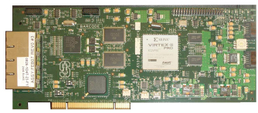

参赛学校: 西安电子科技大学
参赛队员: 方 远 朱乐翔 吴 杨
指导老师: 张卫东
2010年8月

2010年全国大学生电子设计竞赛信息安全技术专题邀请赛
作品原创性声明

本人郑重声明：所呈交的参赛作品报告，是本人和队友独立进行研究工作所取得的成果。除文中已经注明引用的内容外，本论文不包含任何其他个人或集体已经发表或撰写过的作品成果，不侵犯任何第三方的知识产权或其他权利。本人完全意识到本声明的法律结果由本人承担。

参赛队员签名
年 月 日
年 月 日
年 月 日

指导教师签名
年 月 日

2010年全国大学生电子设计竞赛信息安全技术专题邀请赛
参赛作品简介
参赛学校 |  | 西安电子科技大学
参赛队员
指导教师
作品名称 |  | 基于流模式识别的网络数据检测系统  A detectable System of network datas based on the Stream Pattern identification
作品中英文简介对照 | 本作品创新性地将“流模式”识别技术引入网络数据检测系统中，并在NetFPGA平台上予以实现，能够实时地监测网络数据流量，并进行后续处理。  现有的网络数据检测系统多数是采用软件方法实现的，如L7—filter。由于其采用的基于单个数据包的识别技术，使得该类系统面对新应用和加密流量时性能低下。同时由于软件系统在流水化、并行化处理等方面的不足，该类设备不能满足骨干网络海量数据处理的需求。本系统通过硬件实现的并行结构加速了数据流的正则匹配。并且采用基于数据流整体特征的识别技术，结合传统识别方法的优点，实现了“流模式”的高效协议识别。  本作品的主要功能如下：  1、采用“流模式”识别技术高效准确识别十种常用网络协议。  2、能够对NetFPGA所处网络环境健康状况进行自我调节。  3、采用B/S架构实现了NetFPGA的远程可重配置。  4、建立了Mysql数据库，可查看系统日志。  本作品研究了基于数据流整体特征的协议识别和数据正则匹配技术，并在NetFPGA平台中加以实现，在高速骨干网络环境中具有较大的应用价值。  关键词： 流量识别 流模式 NetFPGA  This product innovative introduces ‘flow pattern identification technology’ into the network data detection system, and in NetFPGA platform to achieve the real-time monitoring network, data flow, and subsequent processing.  The main functions of this work are as follows:  1, adopting ‘the flow pattern identification’ technology, highly accurate identification ten commonly network protocol.  2, NetFPGA able to place network environment health self-adjusting .  3, adopts B/S structure, realized the remotely reconfigurable.  4, established the Mysql databases, can check system log.  This product is based on the study of the whole data flow characteristics of data and identifies regular matching, achieved in NetFPGA platform and technical realization of high-speed backbone network environment, has great practical value.  Keywords: Traffic Recognition Stream Pattern NFA
基于流模式识别的网络数据检测系统
摘要

本作品针对现有的网络流量识别方法不能满足现今数据流分析需求的难题，利用基于数据流整体特征的识别技术，结合现有三种识别方法的优点，综合运用B/S架构系统控制，完成了一种新型网络数据检测系统，实现了对网络数据流的高效准确识别，高速海量数据的实时监控，系统的远程可重配置，以及系统对所处网络环境健康状况的自我调节。系统创新性的将“流模式”识别的概念引入NetFPGA平台中，为高速网络中的流量控制与处理提供了新的解决方法。

关键词： 流量识别 流模式 远程可重配 NetFPGA

A detectable System of network datas based on
the Stream Pattern identification
ABSTRACT
Present network traffic recognition cannot perfectly satisfy the requirements of current data stream analysis. To solve this problem, this product uses the recognition technology which is based on the overall features of data flow, combining the characteristics of existing three identification methods, and integrates B/S structure system. As a result, the product can achieve efficient and accurate recognition of the mass data in the real-time monitoring system. It can also re-set the remote configuration and self-amend the system according to the net environment condition. System innovation introduces the conception of “stream pattern technology” into the NetFPGA platform, provides a new solution for high-speed network flow control and processing.

Keywords: Traffic Recognition Stream Pattern NFA

第一章 绪 论 1
1.1 研究背景 1
1.2 研究现状 1
1.3 研究意义 1
第二章 系统方案 2
2.1系统模型总述 2
2.2 流模式识别的设计 3
2.2.1自动机生成算法的NetFPGA实现 3
2.3所属网络健康状况的判定与应急机制的设计 4
2.4远程可重配置的设计 4
第三章 系统功能与指标 5
3.1 流模式识别十种协议 5
3.2所处网络环境健康状况的判断与治疗 6
3.3 系统的远程可重配置 6
第四章 系统原理与实现 7
4.1 NetFPGA硬件部分 7
4.1.1高速识别处理模块 7
4.1.2 配置模块 8
4.1.3 自我调节模块 9
4.2 接口层 9
4.2.1 NetFPGA与C接口 9
4.2.1.1 发送控制命令 9
4.2.1.2 接收反馈信息 9
4.2.2 C与Java接口 10
4.2.3 Java与Mysql接口 10
4.3 Java数据处理层 10
4.4 Flex界面层 11
第五章 硬件框图与软件流程 12
5.1 硬件框图 12
5.2 软件流程 13
第六章 系统测试方案 14
6.1 测试环境 14
6.2系统总体测试方案 15
6.3各个模块功能测试 15
6.3.1 远程配置NetFPGA测试 15
6.3.2 数据通路选择与过滤规则配置测试 16
6.3.3流模式识别测试 17
6.3.4多种模式监控测试 18
6.3.5动态监控实时数据测试 19
6.3.6系统高性能测试测试 20
6.3.7健康状况自我调节测试 20
6.3.8系统软件后台管理与日志信息测试 20
第七章 功能与特色 22
第八章 总结 22
致谢 23
参考文献 24

第一章 绪 论

1.1 研究背景
在网络安全方面，各类入侵检测/防御系统（IDS/IPS）本质上就是在识别出用户指定的流量（目的地址、目的端口、关键字等）后对其加以控制。所以数据检测中的流量识别是网络安全设备的基础，因此识别的效率对于这些设备的性能来讲至关重要。
综上所述，数据检测是网络安全和网络管理的基础和前提^{[1]}。能够准确地对各种流量进行识别、分析、统计，对于入侵检测、边界防护、流量控制、计费管理以及用户行为分析等都有着重要的意义。

1.2 研究现状
网络数据检测在各类入侵检测/防御系统（IDS/IPS）、防火墙以及网络监控等方面起着越来越重要的作用，因此近年来出现了很多关于网络数据检测的研究。
网络数据检测的基础便是进行流量的协议识别，在协议识别提出的早期，绝大部分的协议识别是按照端口映射方式实现的。然而，随着应用的发展，许多网络应用采用动态分配端口号，利用端口来进行协议识别受到越来越多的限制。
采用基于载荷的协议识别技术虽然能获得应用流量的特征^{[2]}。但因为要对应用层的内容进行分析，所以资源消耗太大，而且不能识别加密流量、未知流量。
因为基于统计的识别算法并不需要知道载荷的具体信息，所以可以识别出加密和未知流量。但是基于统计的识别方法一般都要用到流的整体特征，所以一般适用于离线识别。并且其识别精度还有待提高，实现起来也比较复杂。

1.3 研究意义
综上所述，现有的各种网络数据检测中的流量识别方法各自有着显著的优缺点，同时基于载荷的识别算法和基于统计的识别算法在实现上较为复杂，只能应用于特定的场合，无法做到灵活的通用配置。
本作品完成了一种基于流模式识别的网络数据检测系统，融合了各种识别算法的优点，使各种识别算法协同工作，达到最佳的识别效果。使得用户可以运用本系统实时地从截获的网络数据中区分出指定的流。
本系统着眼于实现更加优质高效的网络数据检测，实现的流模式识别技术可以扩展到网络安全，网络监控等应用方面。

第二章 系统方案

2.1系统模型总述
本系统以文本正则匹配技术为参考，完成了基于流模式识别的网络数据检测系统，设计出基于流模式的匹配框架。它融合了目前存在的三种识别算法，使三种识别算法工作在同一个框架下，可以灵活配置，各种算法协同工作，而且该框架也可以方便的进行扩展，新的特征或新的协议都可以方便地用流模式描述出来。为了实现网络数据流的识别，将本系统放到骨干网络入口出，将进入的数据流送入网络数据检测系统，进行匹配，最终获得相应的识别结果，进行对攻击流量的过滤等操作。^{[3]}
系统以流模式识别技术为基础，设计出一种简洁、高效的新型网络数据检测系统，本系统主要分为三个部分： NetFPGA硬件部分,驱动接口层与软件界面。系统模型如图1所示：

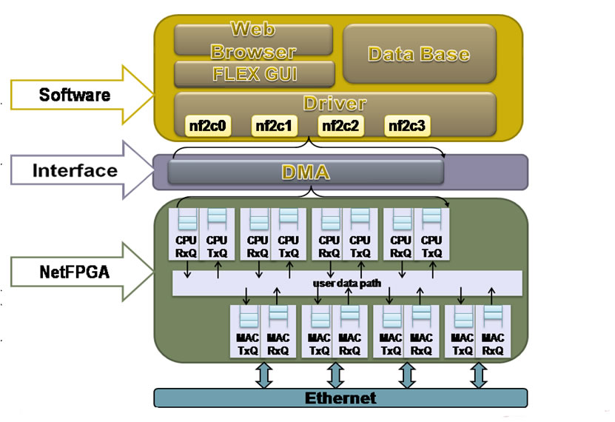
图 1系统模型

2.2 流模式识别的设计

2.2.1自动机生成算法的NetFPGA实现
国际上研究的热点就是使用专用硬件实现匹配加速，匹配引擎主要有NFA和DFA两种方式。完全基于FPGA逻辑的实现一般采用NFA。有学者曾提出了一种采用NFA实现正则表达式匹配的机制，将正则表达式映射为触发器的与或门逻辑电路。还有学者在此基础上进行了改进，提出一种部分字符解码的优化正则表达式实现方法，通过减少NFA中冗余的与门和状态减少了50％的FPGA资源需求。使用DFA机制实现正则匹配通常基于存储器，有学者提出对多个模式进行分组，每个分组分配单独正则匹配引擎的方式可显著降低DFA状态转移表的空间[4-8]。还有学者将DFA中一个状态的多个边用单个缺省边代替，引入输入延迟的DFA(D2FA)来降低边的存储空间，并解决了一个字节多次访存的问题，达到了DFA的性能。^{[4]}而国内的研究还主要局限于软件优化技术，通过改善算法提高处理性能，没有充分利用硬件处理的并行和流水等优势。
本作品根据国内外研究的成果，用Glushkov算法优化了Thompson算法中存在的转移，并且结合流模式以及网络数据流的特征，给出流模式对应的含有计数器的Glushkov NFA构造算法，即S-CG-NFA。^{[5-9]}
根据流模式的形式化定义，每个流模式所对应的含义都可以用一个有限自动机来表示，有限自动机看成是正则表达式转换为程序语言的图算法。根据以上理论，我们为每种协议设计了NetFPGA易识别的、并与流模式对应的硬件匹配引擎。
为了实现基于流模式的网络数据流的识别，使用采集器（流生成器）获得相应的特征流，将特征流送入匹配引擎，各个匹配引进行并行化的匹配，最终获得相应的识别结果^{[3]}。流模式识别设计框图如图2所示：
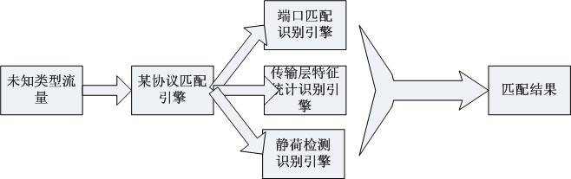
图 2流模式识别设计

2.3所属网络健康状况的判定与应急机制的设计
将NetFPGA所处的局域网看做一个生命体，NetFPGA会根据连接量、数据进出流量、平均延迟等参数对网络健康状况进行判断，每当发现有对系统健康程度有威胁的数据流进入，NetFPGA会自动反馈报警信息给宿主机，宿主机根据对应的反馈信息启动相应的治疗机制，使生命体恢复原有健康状况。从而实现了系统的闭环，使网络环境具有了类似免疫系统的调节机制，达到了完全的智能化。自我调节设计框图如图3所示：

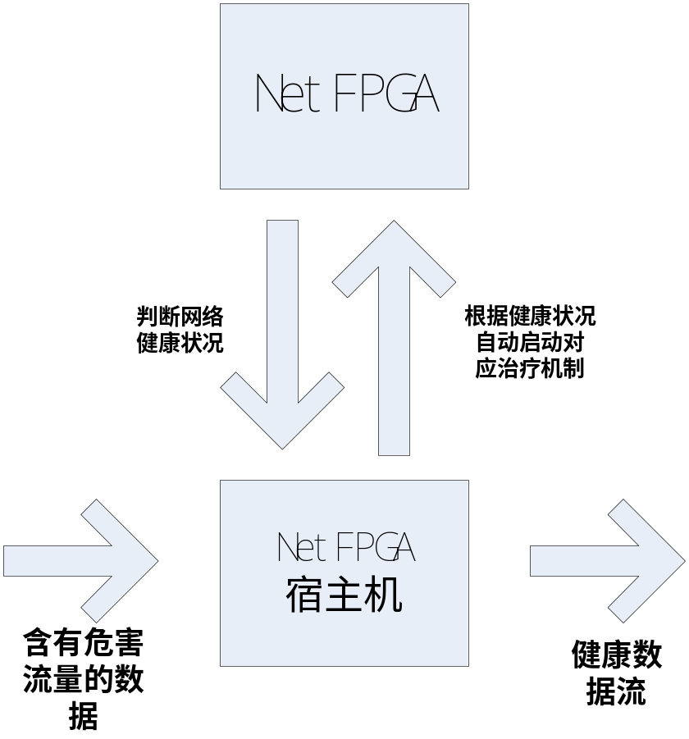
图 3自我调节设计框图

2.4远程可重配置的设计
在完成了前期的各项系统功能设计和实现后，为了支持网络管理员不仅可以在服务器处对本系统进行重配置，还能在网络的任何一个节点上对本系统进行可重配置。因此，对NetFPGA平台的深入了解后，进一步实现支持远程可重配置的功能。
本系统完成的远程可重配置功能是针对与NetFPGA平台的一个探索性的实现。因为，完成远程可重配置的，能够将它在本系统中实现，并添加进基于流模式识别的网络数据检测系统中，对于整个系统的先进性和可靠性，都有着明显的价值和意义。
远程可重配置的实现后，就可以允许管理员可以更加方便地对系统进行维护，能够根据网络入侵检测结果在网络远端对本系统的硬件和软件系统的重新配置，自动更改本系统的硬件和软件系统，更换本系统中的安全策略中的硬件模块，增加了针对于NetFPGA平台的远程可重配置功能的设计。远程可重配置设计框图如图4所示：
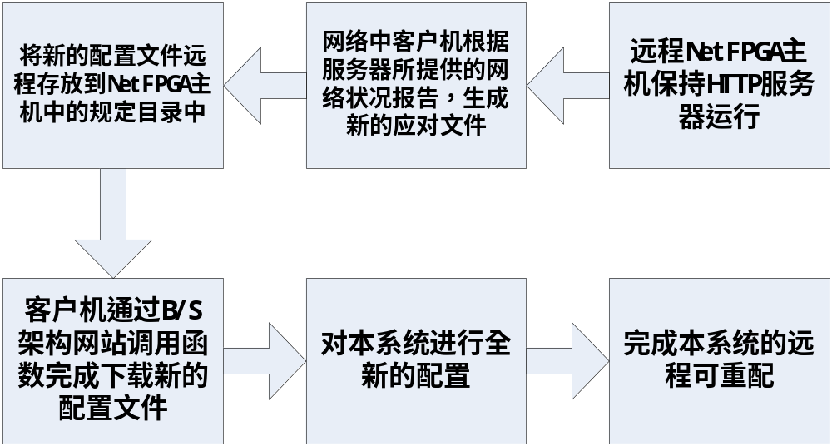图 4远程可重配置设计框图

第三章 系统功能与指标

3.1 流模式识别十种协议
从骨干网海量数据中准确区分并实时地识别http、qq、ftp、dhcp、msn、pop3、bt、edonkey、telnet、arp这十种常用协议，通过驱动层的分析与处理，结合B/S架构网站，使用动态曲线图实时的显示本系统所得结果，并且将相关信息存储进入数据库，B/S架构网站可以调阅系统日志，查询历史记录以及通过饼状图直观的获得协议统计信息等。动态曲线图如图5所示：
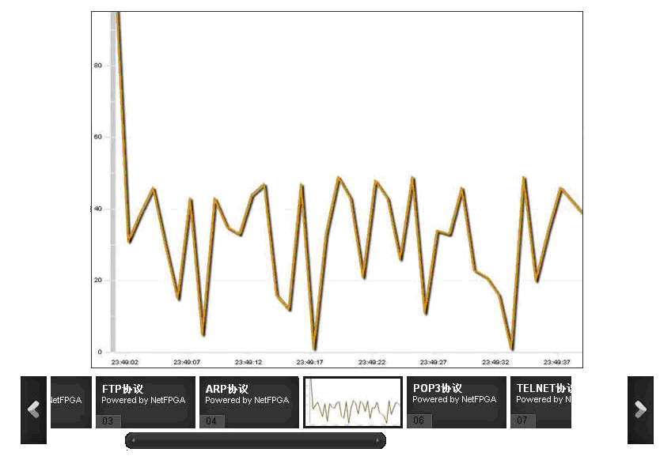
图 5动态曲线图

3.2所处网络环境健康状况的判断与治疗
将NetFPGA所处的局域网看做一个生命体，NetFPGA会根据连接量、数据进出流量、平均延迟等参数对网络健康状况进行判断，每当发现有对系统健康程度有威胁的数据流进入，NetFPGA会自动反馈报警信息给宿主机，宿主机根据对应的反馈信息启动相应的治疗机制，使生命体恢复原有健康状况。从而实现了系统的闭环，使网络环境具有了类似免疫系统的调节机制，达到了完全的智能化。
本系统通过NetFPGA自动判断所处网络环境的健康状况，通过发送控制流，将自行提取所遇攻击流量的五元组，并自动将其所有攻击流量过滤，将相关信息存储到软件体系结构中。

3.3 系统的远程可重配置
本系统通过NetFPGA与驱动层以及上层FLEX的配合，实现了系统的远程可重配置，使得本作品成为一个可以实时查看、调用历史记录、自动判断健康状况和启动治疗机制、远程可重配置的完整的网络数据检测系统。
远程包括远程重新将配置文件部署到NetFPGA中以及通过控制包对NetFPGA的功能进行选择，具体功能如下：
在基于B/S架构网站管理系统的基础下，首先保证远程NetFPGA主机的HTTP服务正常运行，之后网络中管理员在登录成功的状态下，于客户机中根据所提供的网络状况报告，生成新的或者选择适合的Bitfiles，之后客户机通过B/S架构网站调用驱动层提供的函数完成新的Bitfiles的部署，最终完成本系统的远程可重配。
对NetFPGA功能的选择通过管理网页上采集管理员需配置信息，调用JAVA处理类，将信息赋值给对应数据结构的数组，在通过JAVA调用C库函数通过PCI接口将控制包传递到NetFPGA中去，实现了通过控制包来选择功能。

第四章 系统原理与实现
本系统以文本正则匹配技术为基础，完成了基于流模式识别的网络数据检测系统，设计出基于流模式的匹配框架。它融合了目前存在的三种识别算法，可以灵活配置，各种算法协同工作，而且该框架也可以方便的进行扩展，新的特征或新的协议都可以方便地用流模式描述出来。为了实现网络数据流的识别，将本系统部署在骨干网络入口出，将进入的数据流送入网络数据检测系统，进行匹配，最终获得相应的识别结果，进行对攻击流量的过滤等操作。系统总体框图如图6所示：
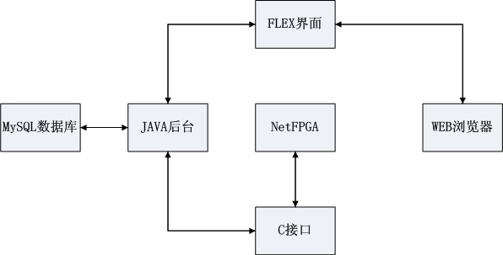
图 6 系统总体框图

4.1 NetFPGA硬件部分

4.1.1高速识别处理模块
基于流模式识别技术，为十种常用协议（arp、qq、edonkey、dhcp、ftp、http、pop3、bt、telnet、msn）设计了对应的匹配引擎，并在NetFPGA上予以实现。未知流量进入系统以后，会被并发的送入十种协议对应的匹配引擎，在单个匹配引擎中，未知流量会进行端口匹配、传输层特征匹配以及静荷匹配，当有两个以上匹配成功时，认定该匹配引擎匹配成功。输出匹配结果。具体识别引擎设计框图如图7所示：
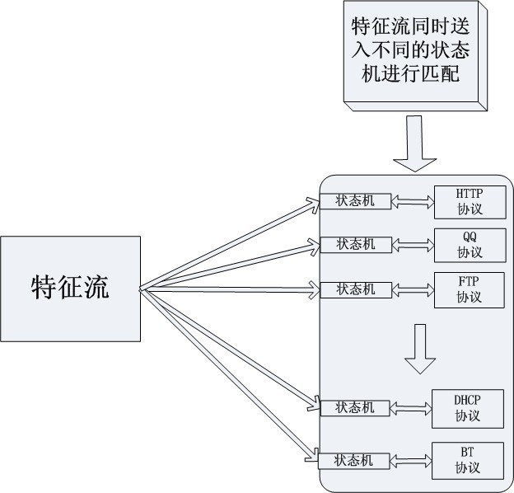
图 7识别引擎设计框图

同时为每种协议定义了一个过滤与否的控制信号，会根据所选择的规则，对其置高或置低，从而达到有选择的过滤效果。根据SmartBit测试结果，匹配成功率达到95%以上，系统单网口吞吐率
达到1Gbps。

4.1.2 配置模块
为了实现与NetFPGA的交互，系统在本模块中设计了一种控制规则，只需通过向宿主机发送带有控制信息的普通数据流，就可控制NetFPGA进行网口选择与过滤规则的设定。每当收到从CPU发出的控制包，NetFPGA会识别控制包中包含的CTRL字段，并将状态机跳转至相应的配置状态，根据控制包后续的字段，对网口和过滤控制信号进行相应的置位，实现了基于流的管理。

4.1.3 自我调节模块
每当危害流量匹配引擎匹配成功时，状态机会自动跳转到反馈包状态，该状态会向上层软件发送一个包含流量五元组危害流量类型的数据包，上层软件检测到该数据包之后，会向NetFPGA发送一个要求过滤该五元组流量的控制包，从而达到了自我调节。

4.2 接口层

4.2.1 NetFPGA与C接口
传统的NetFPGA的项目C与NetFPGA交互使用在驱动中封装的的两个函数：
1.readReg(nf2device *dev, int address, unsigned *rd_data)从NetFPGA板卡读取板卡的状态信息。
2.writeReg(nf2device *dev, int address, unsigned *wr_data)向NetFPGA板卡发送控制命令。
本系统为了突出流模式，结合传统的对NetFPGA的控制模式，采用基于流的方式，即向NetFPGA板卡发送控制数据包。
在C与NetFPGA硬件底层制定如下协议：

4.2.1.1 发送控制命令
一般的控制字(64位)：
0x xx xx xx xx xx xx xx xx
7 6 5 4 3 2 1 0 (字节)
0字节的低四位：输入输出网口选择，路由选择，共有16种编码。2，1，字节，0字节的高位，过滤选择位，共有12位，可以对应12种协议。
五元组过滤控制字：
两个64位，控制包发送16个字节。在控制包的第二个字节包含CTRL标识信息

4.2.1.2 接收反馈信息
NetFPGA将对网络数据流的分析结果封装成数据包，发送给C处理部分。反馈包的格式：
Byte5 Byte4 Byte3 Byte2 Byte1 Byte0
ff ff ff ff ff xx
xx代表NetFPGA采用流模式识别的反馈信息。

4.2.2 C与Java接口
为了实现Java对NetFPGA的控制，采用了Java与C的混合编程，使用了JNI(Java Native Interface)技术，C与NetFPGA的交互主要使用了libpcap的函数，根据JNI的调用规范，将这些函数编译生成本地共享库(.so文件)，在Java代码中使用System.loadLibrary显式加载本地代码库(.so文件)，在Java代码中即可以调用libpcap中的函数。
在网络流量监控的过程中，需要实时将NetFPGA的分析结果反馈给上层Flex界面，需要使用到进程中的异步通信，同时本系统涉及到Java与C中进程通信，结合当前套接口(Socket)是Linux上最为广泛使用的一种进程间通信机制，本系统在Java与C之间采用Socket通信，服务器端用Java编写，客户端用C编写。

4.2.3 Java与Mysql接口
（Java Database Connectivity，简称JDBC）是Java语言中用来规范客户端程序如何来访问数据库的应用程序接口，Java统一的调用JDBC里的抽象出来的API来完成数据库的访问，本系统通过调用JDBC中的执行SQL语句的API实现了Java操作Mysql数据库。
本系统的Mysql数据库为实时网络数据统计模块和历史流量查询模块，以及日志模块提供数据支持。
4.2.4 Java与Flex接口
Flex 支持多种与服务器端的通讯方式，包括 remote 和 socket 等高级数据通讯方式。本系统使用Flex RemoteObject components 与Java交互，在 mxml 中声明一个 id 为 xx 的 RemoteObject ，在 as 中可以通过 xx 引RemoteObject 对象， destination 是服务器端定义的 java 服务对象， Method 的 name 是 java 服务对象中的方法， result 是访问服务器方法的回调函数。
在Flex中实现了与Java的数据交互，Flex使用从Java中传递来的数据刷Flash界面，达到实时监控的效果。

4.3 Java数据处理层
Read_databases.class 包含从操作Mysql数据库的函数，主要为网络流量统计分析模块提供数据。
FlexDemoservice.class Java服务器端，接收C客户端的连接请求，向Flex界面提供数据，将网络数据包存入数据库。
send_control.class Flex中的函数调用该class中的相关函数可以向NetFPGA发送相应的控制字。Java数据处理层设计框图如图8所示：

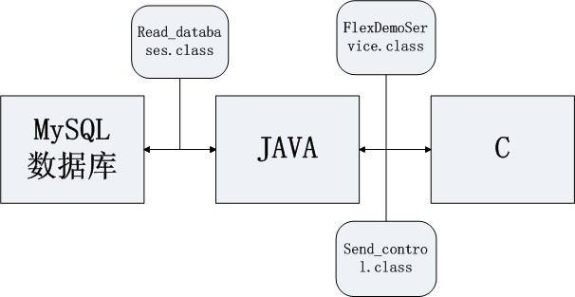

图 8 Java数据处理层设计框图

4.4 Flex界面层
上层界面使用FLEX4进行开发，通过编写ActonScripts语言，编译生成FLASH界面，使用JAVA提供的类进行数据的处理，使用JAVA传递过来的数据作为数据来源，使用JAVA操作的MySQL数据库作为历史记录的存储。根据整个系统功能开发出NetFPGA配置、流模式识别、实时流量统计分析、网络流量统计分析、实时网速测定、局域网健康状况、历史记录查询、用户管理这八个用户管理页面。
Flex界面层设计框图如图9所示：
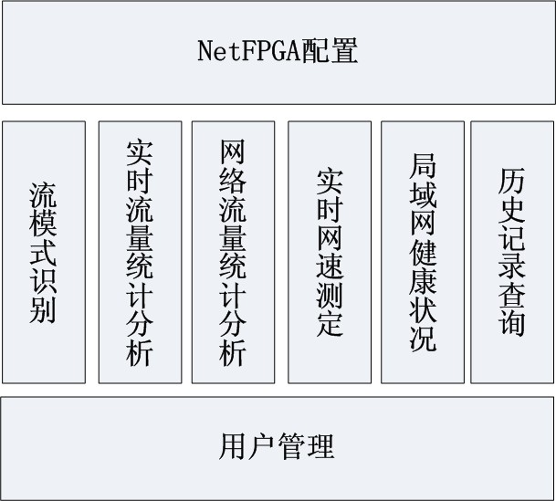
图 9 Flex界面层设计框图

第五章 硬件框图与软件流程

5.1 硬件框图
本系统的硬件部分是由NetFPGA和4台PC机 构成的小型局域网。系统硬件框图如图10：

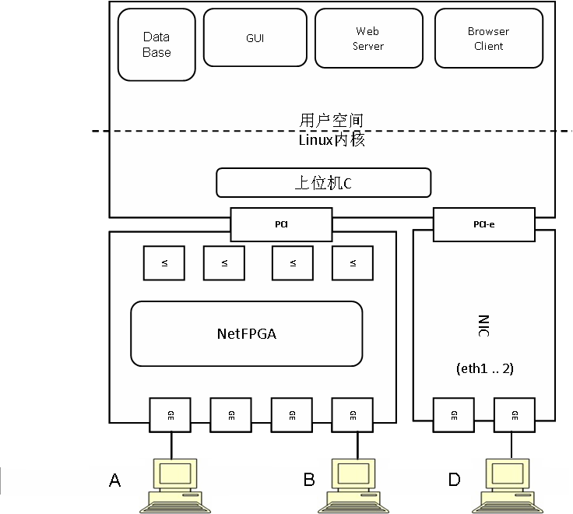
图 10 硬件框图
系统核心是NetFPGA的上位机C，NetFPGA通过 PCI插槽与其相连接。C通过预先安装在内核中的驱动实现对NetFPGA的控制，并进行数据传输。
NetFPGA自身带有4个千兆网口。其中两个分别与PC机A、B相连，作为数据流入端和数据流出端。上位机C的网口与PC机D相连做为远程访问端。
每当有数据通过主机A进入系统，会首先通过千兆以太网口流入NetFPGA。在NetFPGA中的对数据处理和转发的核心模块是 User_Data_Path。 User_Data_Path一共分为4个模块，分别是 Input_Arbiter,Output_Port_Lookup，Stream_Recognition和 Output_Queues。其中最核心的是Stream_Recognition，在这个模块中， NetFPGA完成了对数据流的出口的选择，数据流的识别、过滤，以及对上位机的反馈。处理完的数据流经过Output_Queues送到对应的DMA通道中，通过PCI传递到上位机C中，并与各类软件交互。User_Data_Path模块框图如图11所示：
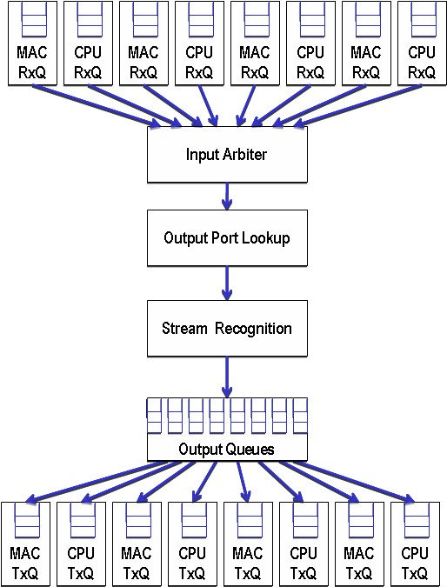
图 11 User_Data_Path模块框图

5.2 软件流程
本系统在NetFPGA的硬件的基础上开发相应的GUI界面，NetFPGA底层实现了流模式识别和相应的协议的过滤，以及局域网的健康程度自我调节，为了展示在NetFPGA底层实现的功能，设计了相应的GUI，首先进入系统登录界面，然后
远程配置NetFPGA的工作方式，NetFPGA进入指定的工作模式。
在模式一中，上层软件动态监控通过NetFPGA板卡的网络数据包，并且以图形化的形象的显示出来，同时配置相应的过滤规则，控制NetFPGA过滤指定的网络数据包。
在模式二中，上层软件解析从NetFPGA板卡发送出的信息包，根据预先制定的协议，可以得知系统的健康状况。并且上用户发送相应的提示信息。
在模式三中，在NetFPGA的底层设计了相应的网络数据流量测定的模块，上层软件负责把NetFPGA底层的测量结果在界面上反映出来。系统的软件流程图如图12所示：
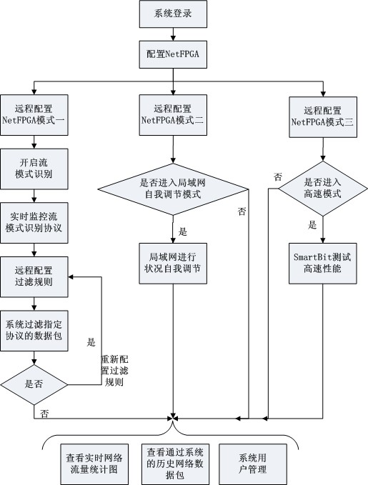
图 12 软件流程图

第六章 系统测试方案

6.1 测试环境
主机A与主机B 配置：CPU 奔腾（R）D 3G，内存DDR 1G （533MHz），硬盘80G（7200转）；Windows XP-SP3 操作系统
主机A用来向NetFPGA发送网络数据包，主机B用来接收从NetFPGA传送出来的网络数据包。
NetFPGA服务器主机C：CPU 奔腾（R）D 3G，内存DDR 1G （533MHz），硬盘80G（7200转）；Linux-kernel 2.6.23 操作系统
任意远程可登录WEB服务器的智能终端设备D

6.2系统总体测试方案
本系统在以NetFPGA为硬件环境、Verilog为开发语言环境下完成了基于流模式识别的网络数据检测系统，本方案首先在网络中采集数据流，对几种协议对应的识别进行功能性验证；之后搭建出一个网络环境，给这个环境输入含有危害流量的总流量，经过本系统的判断与治疗后，恢复原有的网络健康状况；最后通过搭建好的平台，对系统进行远程可重配置的测试。
系统测试拓扑图如图13所示：
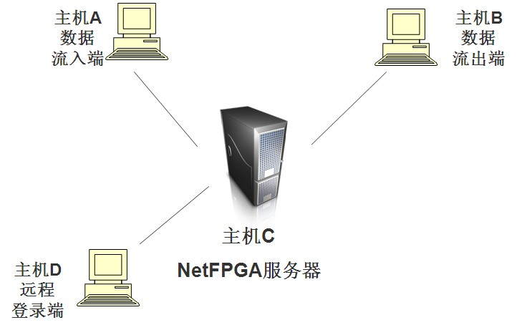
图 13 测试拓扑图

6.3各个模块功能测试

6.3.1 远程配置NetFPGA测试
测试方案:
通过局域网访问初始化NetFPGA、启动NetFPGA网口、设置MTU，将NetFPGA的BIT文件下载到NetFPGA中，选择NetFPGA相应的工作模式，完成远程配置。远程配置界面图如图14所示：
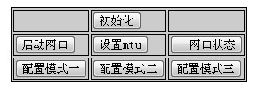
图 14 远程配置界面图
结果分析：
当点击初始化按钮时，即可初始化PCI口，成功初始化如图15所示：
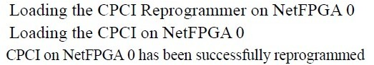
图 15 成功初始化

6.3.2 数据通路选择与过滤规则配置测试
测试方案:
任意指定四个网口中哪两个网口连通，如果有多路数据进入板卡，可以选择哪一路数据从哪个网口流出，使用两台主机互PING来进行演示。
首先配置NetFPGA的过滤规则，可以同时选择若干协议类型的过滤，然后由主机A发送数据包、主机B接收数据包，在主机B上用WireShark软件、主机D的监控界面观察。实现指定协议的数据包过滤。配置界面如图16所示：
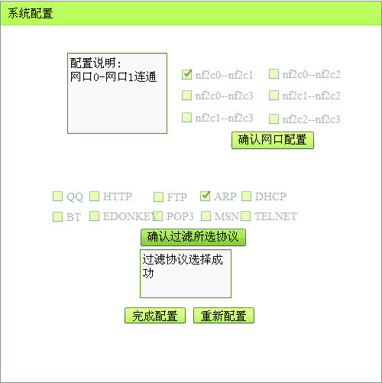
图 16 配置界面

结果分析：
将图16的配置信息发送给NetFPGA后，可以通过主机A与主机B相互执行ping 命令，在测试中，主机A连接网口0，主机B连接网口1，执行结果1如图17所示：

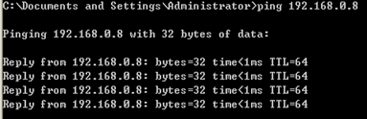
图 17 执行结果1

如果在图17的网口配置中，改为其他的网口连通配置，比如网口0与网口2连通，主机A与主机B仍连接NetFPGA的网口0，网口1，主机A Ping主机B
执行结果2如图18所示：
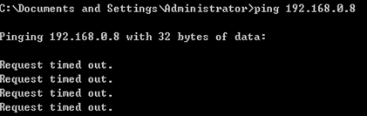
图 18 执行结果2
当主机A，主机B改为分别与NetFPGA的网口0，网口2连接，执行结果3如图19所示：
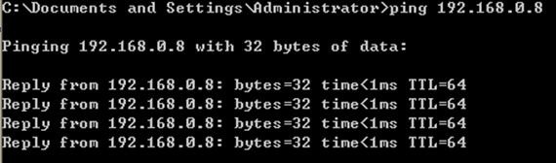
图 19 执行结果3
上述测试说明能够动态改变NetFPGA网口的连通状态。
配置过滤规则的结果：当没有选定任何过滤规则时，在主机B端用wireshark观察，主机B收到的数据包完全是主机A发送的数据包。当配置界面设置了相应的过滤规则后，观察到如果主机A发送的所有数据包中含有被过滤协议的数据包，在主机B端除了收不到被过滤的数据包以外，其他数据包与主机A发送的完全相同。

6.3.3流模式识别测试
测试方案:
对系统配置完成以后，通过一台主机A向NetFPGA发送网络数据包，数据包经过NetFPGA的识别模块后，从另外一个网口传输到另一台主机B，在主机B上用WireShark观察主机A发送的数据包，在主机事D的监控界面上可以看到NetFPGA的识别效果与软件的误差在5%以内。
在主机A端发送10个ARP的数据包，在流模式监控界面显示如图20所示：
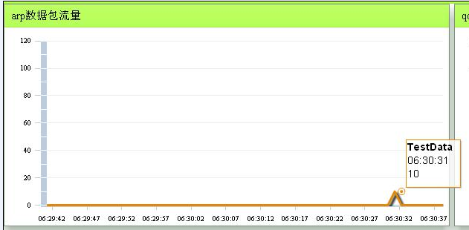
图 20 流模式监控界面
结果分析：
在测试中，主机A发送包含各种协议的数据包，在主机D的界面上观察，发现应用NetFPGA的识别效果也软件wireshark的识别效果的误差在5%以内，达到了高效准确的识别效果。

6.3.4多种模式监控测试
测试方案:
使用3D动态效果展示协议识别结果。该功能应用较新的FLEX技术，界面更加美化。特效监控界面如图21所示：
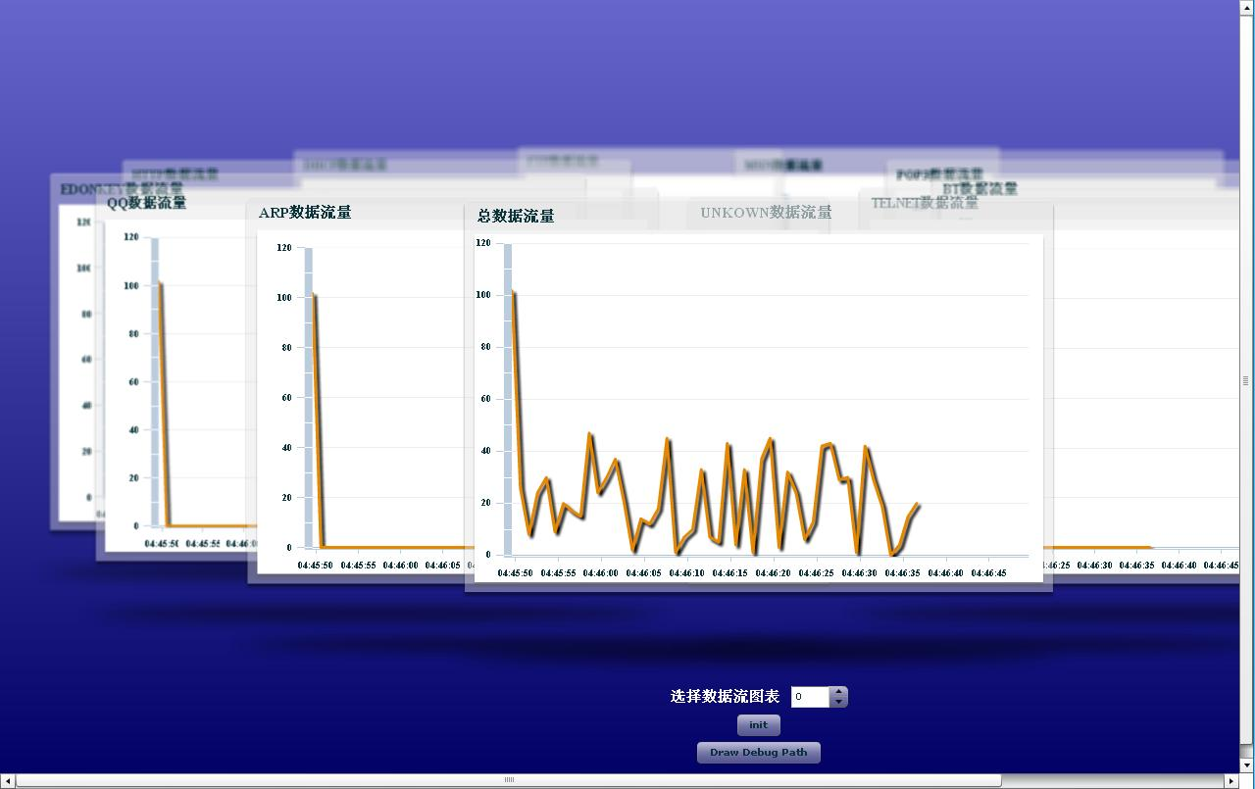
图 21 特效监控界面
结果分析：
这两种模式的监控采用同一个数据源，采用多种模式一方面可以展示本系统硬件与软件封装性和模块性的优点，另一方面便于软件和硬件的升级与不同平台的移植。

6.3.5动态监控实时数据测试
测试方案:
实时监控通过NetFPGA的各种网络数据流，使用多种方式显示实时的数据包以及该包的详细信息，并且多种方式显示网络层、传输层、应用层的流量统计信息。传输层数据包分布图如图22所示：
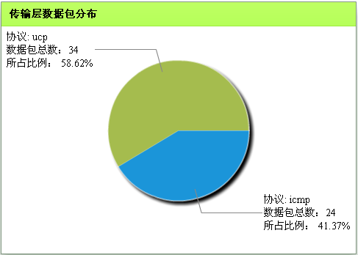
图 22 传输层数据包分布图
结果分析：该模块提供在TCP/IP协议体系结构的各层各种协议数据包的分布情况，并且以饼状图直观的展现出来，在测试中，该模块对网络数据包的分析结果非常准确详尽，比较真实的反映了通过NeTPGA板卡的各种数据包详细信息。

6.3.6系统高性能测试测试
测试方案:
使用SmartBit测试NetFPGA的吞吐率，速率可达1Gbps。吞吐率测试图如图23所示：

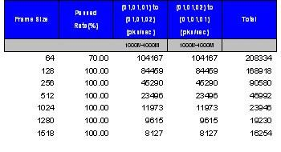
图 23吞吐率测试图

6.3.7健康状况自我调节测试
测试方案:
当发现存在有害流量时，NetFPGA将自动反馈给上层，上层发出相应的过滤命令，过滤相应的数据流，达到局域网内的相对健康。

6.3.8系统软件后台管理与日志信息测试
测试方案:
可以查询通过板卡的数据包的历史信息，并且以多种方式显示数据包的详细信息，提供对于系统用户的管理功能。管理功能界面如图24所示：

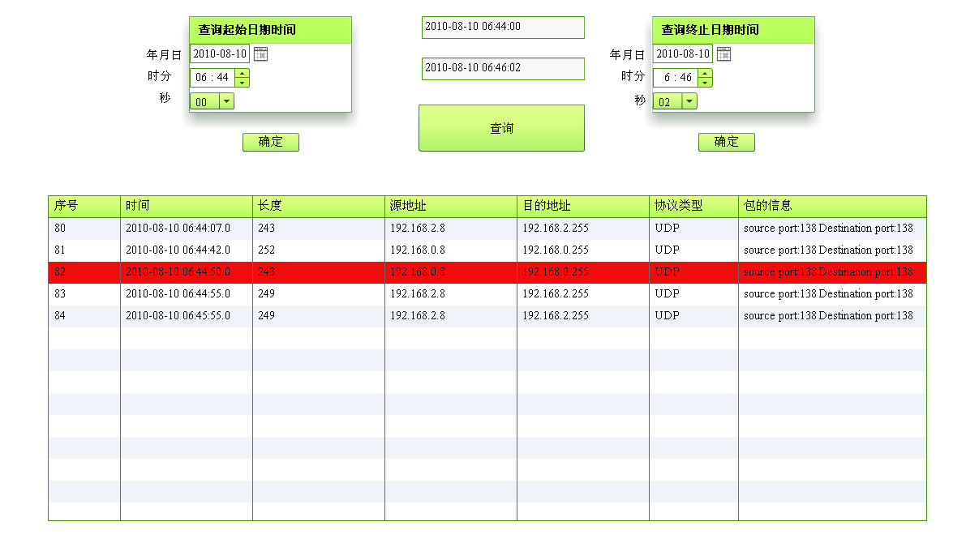

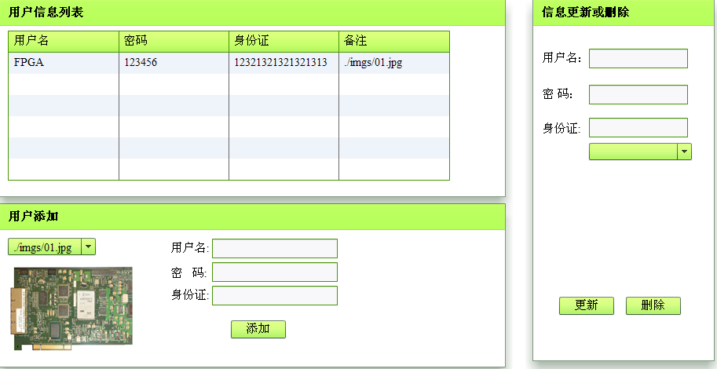
图 24 管理功能界面
结果分析：
在历史记录查询模块，测试能正确按照时间或者指定的协议或者攻击记录对通过NetFPGA板卡的历史数据查询。
在用户管理模块，能够添加用户，修改用户密码，删除用户等。

第七章 功能与特色
1、创新性的将流模式识别技术引入到硬件网络数据检测系统中，完成了传统的基于数据包的网络流量识别技术所不能达到的对未知流量、加密流量的识别，同时由于采用了并行化的设计，优化了传统数据检测系统的匹配引擎，使得检测准确率大大提高。
2、设计出了基于网络健康概念的自我调节系统，使得NetFPGA能够模拟人类免疫系统，自发的智能化的对所处网络环境进行调节，保持网络环境的持续健康。
3、NetFPGA的远程可重配置。利用B/S架构和NetFPGA本身的特性，设计并实现了远程可重配置方案。并在NetFPGA宿主机上架设了HTTP服务器，只要能登录WEB网页，就可以对NetFPGA的数据通路选择、过滤规则设定以及工作模式进行重配置，方便了管理者的控制和维护。
4、本系统设计出了一套完整的基于数据流的控制规则，无论是对NetFPGA的控制还是NetFPGA向上层软件的反馈，都只需通过普通数据包的方式实现，简单高效，实现了完完整整的流管理。

第八章 总结
网络数据流的检测对于网络管理尤其在网络安全、网络监控、负载均衡等方面越来越重要。现有的各种网络数据检测的方法各自有着显著的优缺点，但都不能满足现今网络数据检测的需要。另外，基于负载的识别方法和基于统计的识别方法在实现上较为复杂，只能应用于特定的场合，无法做到灵活的通用配置。目前提出的将几种流量识别的算法综合起来的论述也只是将各算法简单的结合起来，还没有一种算法可以将各种识别算法的优点完美的结合起来进行协议识别。因此作品完成了一个基于流模式识别的网络数据检测系统，可以融合各种识别算法的优点，使各种识别算法协同工作，达到网络数据检测的最佳效果。

致谢
在此竞赛即将完成之际，我们要衷心感谢教育部高等教育司、工业和信息化部人事教育司和组委会以及学校给我们提供的此次锻炼的机会，以及帮助过我们的老师、同学、朋友和亲人，并借此机会对他们致以最诚挚的谢意。
首先深深感谢我们的指导教师张卫东副教授！张老师在学术研究中的敏锐思维和创新精神以及其渊博的学识都使我们受益匪浅。张老师不仅在竞赛作品的研究中为我们提供了良好的工作环境和学习氛围，更在竞赛作品的选题上给予了我们悉心的指导和帮助。我们取得的每一点成绩都离不开张老师的教诲和点拨。他豁达的胸襟和哲人的风度给我提供了榜样！在此，谨向张老师致以诚挚的谢意。
衷心感谢DSP组以及软件组的同学对我们在工作上的帮助，他们的积极配合和帮助使得我们的竞赛作品和论文撰写能够顺利完成。
感谢在西安电子科技大学大学生科技实践创新基地学习和工作的师兄弟、师姐妹们，与他们在一起的每一天我们都很充实、很开心。
最后感谢我们的亲人，尤其是我们的父母，没有他们的关心和爱护，就没有今天顺利完成作品的我们，感谢他们给了我们良好的家庭教育和学校教育。在此向他们致以最衷心的感谢和祝福！

参考文献
[1] 陈亮，龚俭，徐选. 基于特征串的应用层协议识别[J].计算机工程与应用,2006 ,24(4):16-19
[2] 陈曙晖.基于内容分析的高速网络协议识别技术研究[D].长沙.国防科学技术大学，2009
[3] 王彦萍.面向流量分析的流模式匹配技术[D].西安.西安电子科技大学，2010
[4] Friedl J E F.精通正则表达式[M].余晟译. 3.北京：电子工业出版社，2007

[5] Navarro G, Raffinot M. Flexible Pattern Matching in Strings: Practical on-line search algorithms for texts and biological sequences [M].USA:Cambridge University Press, 2002
[6] Katashita T．Highly Efficient String Matching Circuit for IDS with FPGA[C] //Proc of the 14th Annual IEEE Sympon FCCM，2006：285—286．
[7] Moore A W, Zuev D, Crogan M. Discriminators for use in flow based classification[R].Department of Computer Science, Queen Mary, University of London, 2005
[8] J.BHASKER.Verilog HDL入门[M].夏宇闻 甘伟译. 3.北京：北京航空航天大学出版社，2008
[9] Kim M S, Kang H J, Hong J W. Towards Peer-to-Peer Traffic Analysis Using Flows [C] //Self Managing Distributed Systems, 14h IFIP/IEEE Workshop on Distributed Systems: Operations and Management. Heidelberg, Germany, 2003:55-67

